研究生招生管理系统

-考生帮助手册

哈尔滨工业大学软件工程股份有限公司
2019.5

快速入门

常用操作

PC端登录系统
1）登录方式
第一步：访问网址：http://yzb.hitsz.edu.cn/ks_login
第二步：输入用户名、密码点击登录。
第三步：如果未注册，点击“用户注册”，填写注册所需的基本信息，完成后，输入手机号或电子邮箱、密码登录系统。
- 操作界面
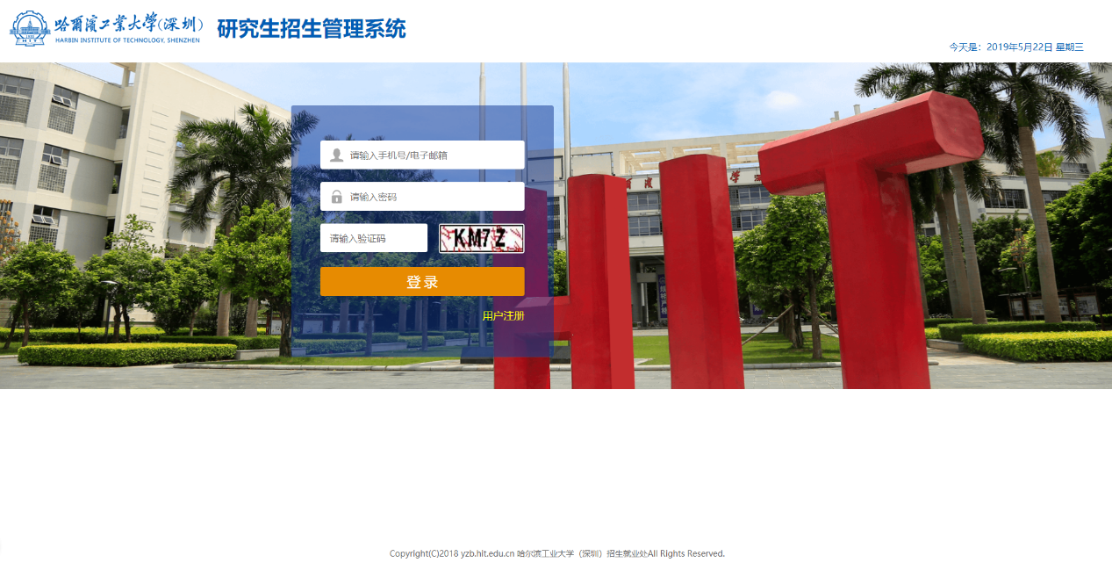
图1.1

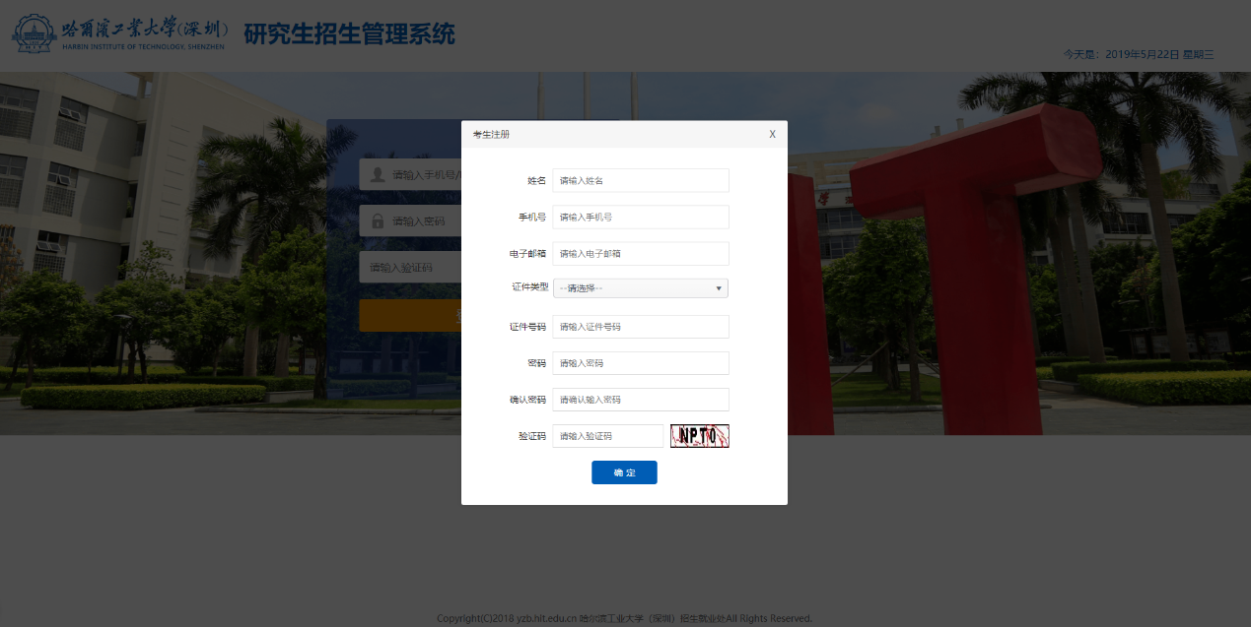
图1.2

进入功能页面
1）操作步骤
第一步：登陆后进入到学生个人中心页面；
第二步：点击硕士推免生下的暑期夏令营“报名”按钮进行报名。
2）操作界面
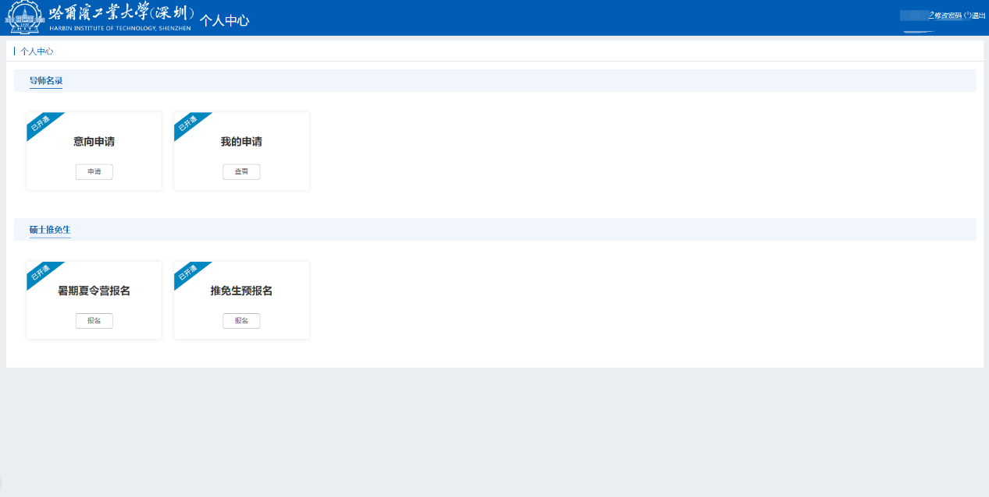

指导教师功能

填写/修改信息表
1）操作步骤
第一步：进入“暑期夏令营”页面，未阅读过须知的同学需先阅读后进行填报；
第二步：点击“报名须知”，查看报名详情；
第三步：点击“填写/修改信息表”，进行填报；
第四步：请如实填写报名基本信息、获奖情况等；
2）操作界面
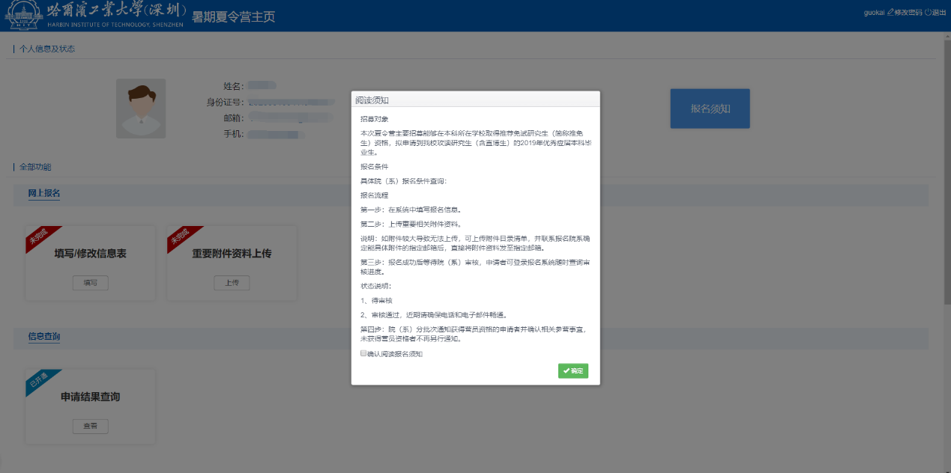
〈填写/修改信息表-01〉
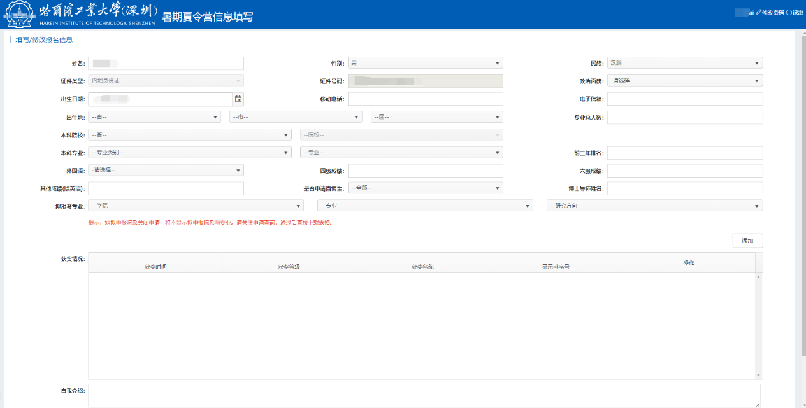
〈填写/修改信息表-02〉
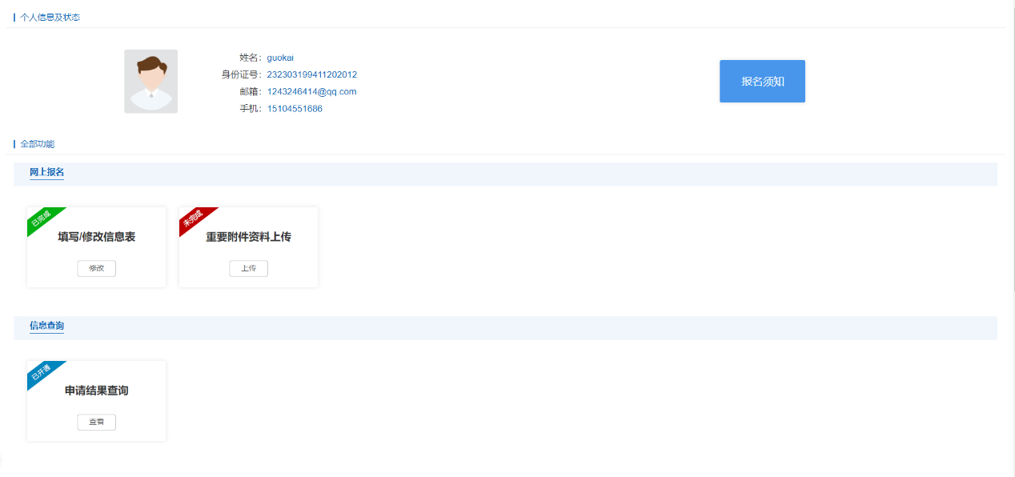
〈填写/修改信息表-03〉
3）注意事项
第一点：外国语如果为非英语，无须填写四六级成绩，但须填写其他成绩；
第二点：是否申请直博生为“是”时，须填写博士导师姓名；

重要附件资料上传
1）操作步骤
第一步：点击“重要附件资料上传”，进入上传资料页面；
第二步：点击“上传照片”上传个人证件照，点击“上传材料”上传重要资料；
2）操作界面
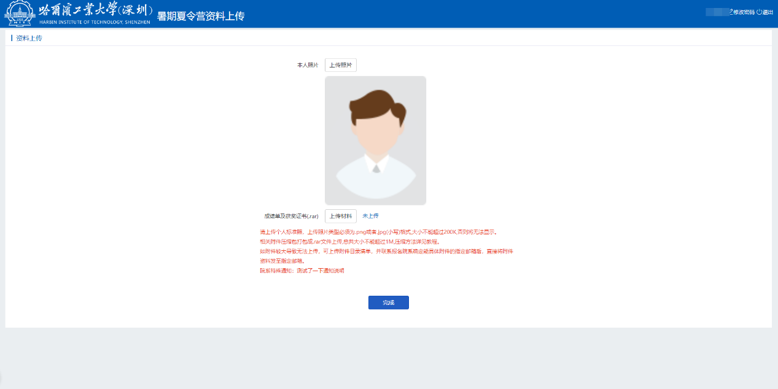
〈重要附件资料上传-01〉
3）注意事项
第一点：请注意院系特殊通知；

申请结果查询
1）操作步骤
第一步：点击“申请结果查询”，查看当前申请进度；

